 

**信息科学与工程学院**

**2019－2020学年第二学期**

实 验 报 告

课程名称： 信号与系统

实验名称： 实验七

专 业 班 级 通信工程 二班

学 生 学 号 201800121050

学 生 姓 名 孟麟芝

实 验 时 间 2020年5月28日

实验报告

【实验目的】

1. 了解连续时间系统复频域分析的基本实现方法
2. 掌握相关函数的调用格式及作用

【实验要求】

1. 编程实现教材p247, 4-4(4)题的单边拉普拉斯变换；
2. 编程实现教材p249,4-12(4)题的拉普拉斯反变换；
3. 求如教材p249,4-15（b）图所示的系统函数；
4. 求如教材p252,4-32 题系统函数的冲激响应时域表达式，并画出其零极点图。

【实验具体内容】

【第一个实验】

1. 源代码

syms t s

f1=t*exp(-2*t);

fs=laplace(f1)

1. 实验步骤
2. 建立一个脚本文件，使用laplace函数进行拉普拉斯变换
3. 得到如下结果，其收敛域为 $σ>-2$

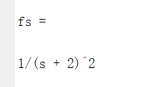

【第二个实验】

1. 源代码

syms s t

fs=(s^2+4*s+5)/(s^2+3*s+2);

f=ilaplace(fs)

1. 实验步骤
2. 使用ilaplace函数进行逆变换，得到如下结果

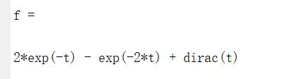

1. 又根据绝对可积条件，其中 $t≥0$，即结果应为fu(t)

【第三个实验】

1. 源代码

syms s t

z1=1;

z2=1/s;

z3=1/(1+s);%这是Z1与Z2的并联结果

z4=1+1/s;%这是Z1与Z2串联的结果

fs=z3/(z3+z4);

fs=simplify(fs)

f=ilaplace(fs);

f=simplify(f)

1. 实验步骤

根据系统特性编写代码，运行结果如下fs为变换域中的系统特性，fu(t)为时域中的特性

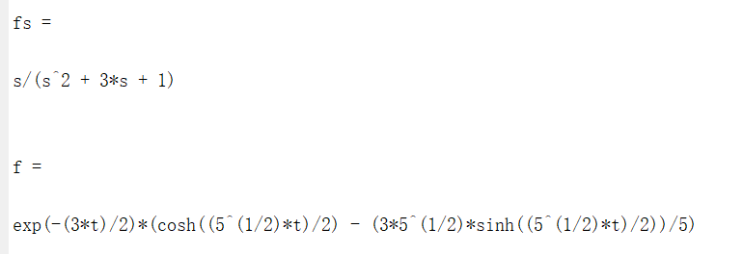

【第四个实验】

1. 源代码

syms s t

fs=(30*(s+2)*(s-1))/((s+1)*(s-2)*(s+3));

ys=1*fs;

ft=ilaplace(ys)*heaviside(t)

figure

num=[0 30 30 -60];

den=[1 2 -5 -6];

zplane(num,den)

1. 实验步骤
2. 先将分子分母展开，便于构建系统，up为分子，down为分母

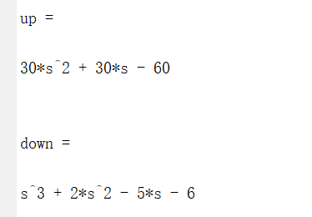

1. 这样就得到了微分方程，再使用impulse函数求系统的冲激响应，得到如下结果

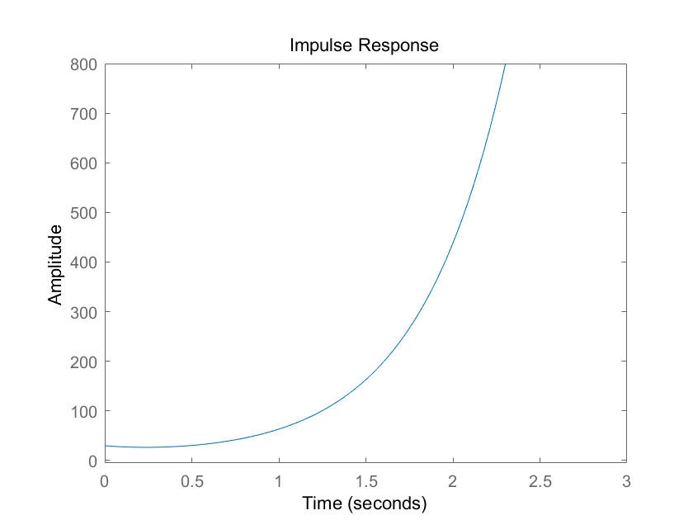

1. 求零极点图，要注意zplane函数在分子分母使用的基为 $z^{-n}$，所以要注意系数向量不同于 $z^{n}$ 的情况，其中’o’为零点，’x’为极点



【实验心得与结果分析】

1. 要注意zplane函数使用的基为 $z^{-n}$，需要先对分式进行转换再确定系数
2. 本次实验中许多例子使用了符号运算，亦可以使用非符号运算，不过较为复杂
3. 使用matlab进行s域分析十分方便，可以大幅简化计算